 | PONTIFÍCIA UNIVERSIDADE CATÓLICA DO RIO GRANDE DO SUL  FACULDADE DE INFORMÁTICA  PROGRAMA DE PÓS-GRADUAÇÃO EM CIÊNCIA DA COMPUTAÇÃO

Técnicas para Implementação De

Sistemas Digitais Reutilizáveis

Trabalho Individual I

Mestrando: José Carlos Sant’Anna Palma
Orientador: Prof. Fernando Gehm Moraes

Porto Alegre, Setembro de 2000
Sumário

1 Introdução 4
2 Cores e SoC 6
2.1 Projeto de Sistemas Digitais em um Único Circuito Integrado – SoC 7
2.2 Fluxo de Projeto Usando Cores 10
3 Desafios Para a Implementação de Cores 14
3.1 Integração de Cores 14
3.1.1 Padronização IEEE P1500 [GUP97] 14
3.1.2 VSIA – Virtual Socket Interface Alliance [VSI00] 15
3.1.3 Exemplos práticos 16
3.2 Linguagem para Descrição de Sistemas 21
3.2.1 Java 21
3.2.2 VHDL 23
3.2.3 Esterel 24
3.2.4 Objective VHDL 25
3.3 Proteção de IP 27
3.4 Teste 34
4 Exemplos de Distribuição e de Geração de Cores 37
4.1 Xilinx 37
4.1.1 Xilinx CORE Generator System 38
4.1.2 Xilinx IP Internet Capture 39
4.2 Altera 40
4.3 OpenCore 42
4.3.1 Definição de Core IP Aberto 43
4.3.2 Porque os Projetos de Cores IP Abertos são Necessários 44
4.3.3 Problemas com os Projetos de Hardware Abertos 45
4.3.4 Soluções Sugeridas 45
4.3.5 Distribuição de Cores com IP Livre 46
4.4 Geral 47
4.4.1 Links para Algumas Especificações de Interfaces para Cores IP 48
5 Conclusão 50
6 Bibliografia 52

Lista de Figuras

Figura 1 – Arquitetura SOC genérica 8
Figura 2 – Fluxo de projeto baseado em core 10
Figura 3 – SOC que usa a arquitetura de barramento CoreConnect 17
Figura 4 – Especificação de timing para 33 MHz 20
Figura 5 – Layout recomendado para inserir um core PCI à uma dada arquitetura 21
Figura 6 – Componente reutilizável básico 26
Figura 7 – Projeto RTL com um componente virtual 30
Figura 8 – Projeto em nível arquitetural com um core de microprocessador virtual 31
Figura 9 – Proteção de IP de hardware/software 33
Figura 10 – CORE Generator da Xilinx 39
Figura 11 – Fluxo de projeto usando o MegaCore 41
Figura 12 – Funções “MegaCore” disponíveis no web site da Altera 42
Figura 13 – Web Site da Opencore 47

Introdução
O avanço tecnológico na construção de sistemas digitais (SDs) complexos é tal que permite dispor hoje de um único circuito integrado (CI) contando com cerca de 25 milhões de transistores (para microprocessadores) [SIA99]. O ritmo desses avanços da tecnologia de fabricação tem se mantido exponencial nas últimas décadas, como atesta a existência e observação da chamada Lei de Moore [SCH97]. Esta lei é devida a Gordon E. Moore, que em 1965 observou que a densidade de componentes em circuitos integrados dobrava a intervalos regulares, inferindo que este comportamento perduraria por muito tempo ainda. O intervalo medido por Moore para que a densidade média de CIs dobrasse foi de 18 meses, o que ainda hoje permanece uma taxa estável [CAL98].
A elevada complexidade dos projetos de circuitos integrados, acabou gerando duas conseqüências principais:
- É preciso que se trabalhe em níveis mais abstratos de projeto, pois o uso de técnicas como captura de esquemáticos tornou-se por demais complexa.
- Tornou-se necessário o reuso de módulos pré-caracterizados (cores) para o desenvolvimento de aplicações.
O primeiro problema é contornado através da utilização de HDLs, como por exemplo VHDL (VHSIC – Very High Speed Integrated Circuit - Hardware Description Language) [MAZ92].
VHDL é uma linguagem para descrever sistemas digitais que permite ao projetista especificar seu sistema com um menor número de detalhes. Originalmente foi utilizada para especificar hardware, hoje é utilizada para simulação e síntese. É uma linguagem que ajuda a lidar com o aumento da complexidade dos circuitos, pois permite que se trabalhe com uma descrição mais abstrata dos componentes e que os mesmos sejam agrupados hierarquicamente com bastante facilidade.
Trabalhar com esquemáticos exige um nível de detalhamento extremamente elevado. Para se projetar um processador, por exemplo, levariam-se meses. Com VHDL pode-se reduzir o tempo de projeto, pois o projetista não precisa se preocupar com os detalhes de baixo nível [MAD97].
Uma maneira de reduzir a complexidade dos atuais Sistemas Digitais é compor estes sistemas rapidamente com módulos pré-caracterizados (cores). Assim, o Sistema Digital passa a constituir-se de poucos cores, os quais implementam funções complexas, tais como:
- Fast Ethernet Mac – core para telecomunicações desenvolvido para as famílias XC4000, Spartan e Virtex, fornecido pela empresa CoreEl MicroSystems.
- HotPCI – core PCI desenvolvido para a família Spartan, fornecido pela empresa Xilinx Inc.
- Utopia Master (CC140f) - core para telecomunicações desenvolvido para a família XC4000, fornecido pela empresa CoreEl MicroSystems.
No Capítulo 2, é feita uma revisão do estado da arte em cores. Neste capítulo são apresentados os tipos de cores (soft, firm e hard), o projeto integrado de cores em um único circuito integrado (SoC) e o fluxo de projeto utilizando cores.
O Capítulo 3 trata dos desafios encontrados quando implementa-se cores, tais como a integração dos cores, a escolha das linguagens para descrição de sistemas que serão utilizadas, a proteção da propriedade intelectual do autor e do usuário do core e os testes dos projetos de cores.
O Capítulo 4 tem como objetivo fazer uma comparação do estado da arte no desenvolvimento de sistemas em um único chip através do reuso de cores com o que realmente vem sendo feito pelos fornecedores de cores.

Cores e SoC
Um core de circuito integrado é uma descrição de um sistema digital. Estes sistemas digitais são pré-projetados, pré-verificados, e geralmente de altíssima complexidade. Os cores podem ser usados para construir aplicações maiores e mais complexas em um circuito integrado.
Freqüentemente, estes componentes são produtos de tecnologia, software, e conhecimento que são submetidos à patentes e direitos de propriedade. Em outras palavras, um core representa uma propriedade intelectual que o desenvolvedor autoriza para o usuário do mesmo [GUP97].
De um modo geral, pode-se classificar um projeto de core como sendo licenciável ou proprietário. Um core licenciável é aquele em que o fornecedor licencia um projeto e um conjunto de ferramentas conferindo a tarefa de projeto do sistema e sua fabricação ao cliente (comprador). Um core proprietário é aquele em que a preocupação principal do fornecedor é proteger sua propriedade intelectual. Projetos proprietários apresentam baixo risco de propriedade intelectual, já que os cores não tem que revelar projetos internos. As principais preocupações dos usuários dos cores envolvem duas questões: como usar blocos de cores construídos com menor esforço possível de projeto e como garantir a exatidão funcional do produto final e a testabilidade da produção.
Os cores podem ser classificados em 3 categorias: hard cores, firm cores e soft cores.
Hard cores são aqueles otimizados para uma tecnologia específica e não podem ser modificados pelo projetista do sistema digital que empregará este core. Estes cores possuem um layout e planta baixa (floorplanning) pré-definidos, incluídos na arquitetura do projeto. Possuem a vantagem de garantir o tempo de propagação do circuito (timing). Sua desvantagem é a de não permitir qualquer tipo de modificação ou personalização.
Firm cores são um misto de código fonte e netlist (lista de conexões) gerado para a tecnologia empregada (que muda de fabricante para fabricante). Neste tipo de core o código fonte é parcialmente visível ao projetista, permitindo que sua arquitetura seja adaptada à necessidade do projeto. Entretanto, como o netlist é específico para uma dada tecnologia, existe a dificuldade do uso de componentes fornecidos por fabricantes diferentes.
Soft cores são baseados em linguagens de descrição de hardware (como VHDL ou Verilog), oferecendo flexibilidade e independência de tecnologia. O core pode ser modificado (adaptado) e empregado com tecnologias de fabricantes diferentes. Contudo, os soft cores apresentam a desvantagem da não garantia de se atingir os critérios temporais do circuito. Outra desvantagem é a de que, depois de modificado, o core precisa ser novamente sintetizado, sendo necessário uma nova planta baixa e roteamento (place-and-route) [RIN97].

Projeto de Sistemas Digitais em um Único Circuito Integrado – SoC
A Figura 1 [MAD97] ilustra uma arquitetura genérica de um SoC. Os cores são integrados através de uma rede de interconexão comercial ou adaptada, com um controlador e funções de interface com o meio externo. Eles podem ser novos ou herdados de projetos já existentes. Se eles forem obtidos de fontes diferentes, a integração e os testes podem ser difíceis, podendo até haver necessidade de que os cores sejam re-projetados, para adequá-los a um protocolo de interface comum. Os projetistas sintetizam o controlador durante o ciclo de projeto, de acordo com as solicitações do cliente (usuário do core).
A realidade atual do mercado de projetos VLSI é caracterizada por: time-to-market curto, grande quantidade de portas lógicas e alto desempenho. Além do mais, enquanto o time-to-market é o mais importante, complexidade e desempenho não podem ser comprometidos, no risco de atingir o mercado com um produto não competitivo. Esta exigência está forçando algumas mudanças na maneira como sistemas VLSI são projetados. O uso de cores tornou-se essencial para que se construa com a complexidade requerida em um curto espaço de tempo. Já que os cores são pré-projetados e pré-verificados, o projetista pode concentrar-se no sistema completo sem ter que se preocupar com o comportamento exato ou com a performance de componentes individuais. Essa é a idéia principal, na teoria. Na prática, montar um SoC usando cores é ainda um processo passível de erro que exige trabalho intensivo e consome bastante tempo [MAD97].
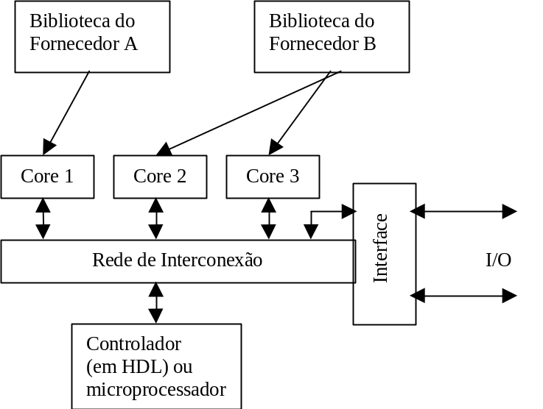
Figura 1 – Arquitetura SOC genérica

O projeto de criar um SoC usando cores ainda não se tornou realidade por várias razões [BER00], entre as quais:
- Planejar o sistema é uma tarefa complexa, que requer que os projetistas respondam a questões como qual CPU deve ser usada, que funções devem ser feitas em hardware ou software, que taxa MIPS o sistema atingirá e se é suficiente para as aplicações-alvo, etc.
- A integração dos cores em um SoC é um processo amplamente manual e passível de erro, pois requer que os projetistas entendam completamente a funcionalidade, interfaces e características elétricas de cores complexos, como microprocessadores, controladores de memória, etc.
- Atender a todas as restrições de tempo é muito difícil, devido à complexidade do sistema. Em muitos casos, isto requer que os cores sejam adaptados, o que afeta sua reusabilidade.
- O projeto físico de sistemas complexos exige ferramentas de CAD de alto desempenho. Mesmo se o layout de cada core é pré-definido, colocá-los juntos com roteamento pode causar efeitos indesejados, tais como ruído e capacitância de acoplamento que degradam o desempenho.
- A verificação do sistema é um dos maiores “gargalos”. Mesmo se os cores são pré-verificados, não significa que todo o sistema funcionará quando eles forem colocados juntos. Várias conseqüências de interface e timing podem causar falhas no sistema mesmo que os cores individuais estejam corretos. Verificação formal, no atual estado da arte, bem como técnicas de simulação de software não têm capacidade ou velocidade para manusear grandes sistemas em pouco tempo de execução.
- A ausência de padrões pré-estabelecidos para a indústria e a ausência de ferramentas de síntese de interface eficientes tornam difícil para que cores de diferentes fornecedores sejam integrados no mesmo SoC.
- A integração hardware-software é outro grande problema que afeta diretamente o time-to-market por que é, geralmetente, feita mais tarde no processo de projeto, quando a parte de hardware está estável.
Ferramentas de CAD (Computer Aided Design) tradicionalmente concentraram-se no projeto em baixo nível, como síntese, timing, layout, e simulação. Mais recentemente foram desenvolvidas abordagens de modelagem usando variações de linguagens de alto nível. Apesar de agilizar a modelagem e a simulação, elas não são direcionadas à sistemas que usam cores. O trabalho que vem sendo feito pela VSI Alliance [VSI00] tem como objetivo facilitar a integração de cores, entretanto, não diminui a carga do projetista em entender a complexidade dos cores.
Depois que as principais decisões arquiteturais tenham sido tomadas, a primeira tarefa na construção de um SoC é a integração dos cores em um nível mais alto de hierarquia (top-level), que pode então ser simulado, sintetizado, feita a planta baixa (flooplanned) e, desde cedo, usado em desenvolvimento de software. Esta tarefa de integração é hoje um processo manual e passível de erros, pois requer que o projetista entenda a funcionalidade de centenas de pinos em vários cores e determinar quais deles devem ser conectados juntos. Além do mais, cores são geralmente parametrizados e precisam ser configurados de acordo com o uso no SoC.
Não existe quase nenhuma ferramenta, hoje, que ajude o projetista a construir um SoC integrando e configurando cores facilmente. A complexidade dos SoCs atuais e a falta de ferramentas de alto nível apropriadas fazem do reuso e plug-and-play soluções ainda inatingíveis.

Fluxo de Projeto Usando Cores
Nesta seção apresentamos um fluxo de projeto baseado em firm core. O fluxo de projeto consiste em três estágios fundamentais: Captura do Projeto, Implementação do Projeto e Verificação do Projeto.
Este fluxo de projeto é mostrado na Figura 2[CAS97]. Os estágios são compostos por várias tarefas de projeto. Durante a Captura do Projeto, o projeto de aplicação do usuário é desenvolvido e sintetizado. Isto produz uma netlist do projeto do usuário. Este netlist é agregado com o netlist do core durante o estágio de Implementação do Projeto.
Isto gera um projeto que contém a disposição, o roteamento e informações de timing completos. Estas informações são utilizadas durante o estágio de Verificação do Projeto para executar a análise de timing estático e simulação de timing após o roteamento.
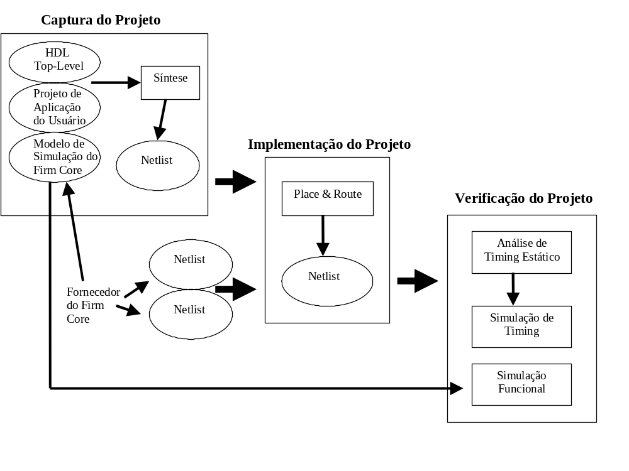
Figura 2 – Fluxo de projeto baseado em core

- Captura do Projeto
A Captura do Projeto consiste no projeto e síntese de mais alto nível de hierarquia (top-level), no projeto e síntese da aplicação do usuário e na integração deste com o firm core. Também, a simulação funcional, que é parte da Verificação do Projeto, é executada durante este estágio.
O firm core é tratado como uma caixa preta e não será um elemento sintetizável. Por esta razão é também necessário criar uma entidade HDL ou uma declaração do módulo do firm core para servir como uma representação tipo caixa preta quando ele for instanciado na descrição de mais alto nível.
Além disso, o projetista deve assegurar que as ferramentas reconheçam essas caixas pretas como um elemento fixo do projeto.
Já que firm cores são dependentes de tecnologia, eles são entregues com guide files (arquivos que auxiliam a síntese, e.g.: floorplaning). Eles asseguram o desempenho do core, fixando o roteamento de caminhos críticos. Por esta razão, a representação HDL do modelo de mais alto nível deve conectar todos os sinais de entrada/saída do firm core.
À medida em que a complexidade do projeto de aplicação do usuário aumenta, a quantidade de recursos disponíveis no FPGA diminui. É recomendado que algumas análises preliminares de previsão de roteamento sejam feitas no projeto de aplicação. Freqüentemente, firm cores são fornecidos com restrições e guide files, indicando o timing crítico do projeto. Acrescentar a lógica complexa adicional pode causar a falha de todo o sistema, ao tentar alcançar o desempenho requisitado.
Há várias técnicas que podem ser usadas para assegurar que todo o sistema atenda ao timing especificado:
- Uma prática comumente utilizada é pipelinezar o projeto de aplicação do usuário. Embora isto possa aumentar a latência do projeto, o throughput total aumentará.
- Fazer a planta baixa (floorplaning) pode vir a aumentar o desempenho. Colocar lógica crítica na mesma célula ou em células adjacentes para otimizar o fluxo de dados, limita a quantidade de recursos de roteamento usados e minimiza atrasos de roteamento. Se o projeto permitir, existem métodos efetivos para reduzir e número de iterações para, com sucesso, fazer o roteamento de um projeto e respeitar as restrições de timing.
- Uma outra técnica é utilizar restrições no projeto de aplicação. Similar às restrições fornecidas pelo firm core, as restrições da aplicação do usuário podem forçar uma determinada localização dos blocos lógicos e interconexões definidas para manter especificações de tempo fixas. Restrições especificadas durante a síntese podem dar uma estimativa do atraso de timing na lógica interna do projeto de aplicação do usuário e otimizar a profundidade da lógica. Restrições durante a tradução podem fornecer especificações de timing e informações de localização para o projeto de aplicação do usuário. Restrições que foram utilizadas durante a síntese do projeto podem ser remetidas no arquivo de restrições do firm core. Isto irá assegurar que a lógica interna da aplicação do usuário se manterá fiel à estas especificações de timing, durante o estágio de tradução.
O método recomendado para determinar o roteamento previsto para um projeto é fazer uma tradução preliminar do projeto sem qualquer restrição de previsão de roteamento, mas sim usando restrições fornecidas pelo core. A análise de timing estática indicará a margem de atraso permitido ao projeto de aplicação do usuário.
Restrições podem, então, ser inseridas durante a síntese do projeto de aplicação. Isto indicará se é necessário pipelinezar o projeto ou, além disso, restringí-lo durante o estágio de Implementação do Projeto.

- Implementação do Projeto
O segundo estágio é o de Implementação do Projeto. Durante este estágio, tarefas de síntese e tradução são executadas.
A integração do core com a aplicação do usuário é feita através de tarefas de tradução, unindo-se netlists oriundos da síntese do projeto do usuário e do core do fornecedor. Nesta etapa é importante inserir restrições de timing referentes aos atrasos dos caminhos críticos, de forma a guiar o posicionamento e o roteamento.

- Verificação do Projeto
O estágio final do fluxo de projeto é a Verificação do Projeto. Este estágio consiste em duas etapas principais: Verificação e Simulação.
Na verificação, a análise de timing estático determina se o projeto alcança o desempenho desejado. A simulação verifica o timing e a funcionalidade do sistema. A verificação do projeto deve ser feita minuciosamente, e uma pesquisa ampla pode mostrar ao projetista onde no fluxo de projeto ele pode aumentar o desempenho.
A análise de timing estático é executada para fazer um levantamento de caminhos de timing críticos que são restringidos pelos parâmetros de desempenho do projeto. Por exemplo, nas ferramentas Xilinx, a análise de timing estático de um projeto em FPGA pode ser feita com o uso de especificações de timing (TIMESPEC).
Quaisquer interconexões adicionais, que podem não ter sido especificadas pelas restrições de tempo, podem também ser analisadas, mas podem não atender necessariamente as especificações de tempo determinadas pelo projetista. É importante marcar todos os caminhos críticos para as especificações de tempo a fim de permitir que a ferramenta de posicionamento/roteamento determine o lugar mais eficiente e mais otimizado para as células do projeto.
A simulação é executada em dois lugares dentro da metodologia de projetos baseados em core, durante a Captura do Projeto, para verificar a funcionalidade com atrasos unitários, e após o place-and-route para verificar a funcionalidade e o timing.
Durante a simulação funcional, um modelo VHDL ou Verilog do core é usado. Este core tem as mesmas interfaces de I/O que a netlist do core usada para place-and-route. Isto habilita a simulação funcional e o place-and-route sem modificar o projeto de aplicação do usuário.

Desafios Para a Implementação de Cores
Apesar de todas as vantagens inerentes à utilização de cores, identifica-se quatro grandes problemas que devem ser resolvidos para que se possa construir um SoC, e que serão abordados nas Seções seguintes. São eles: (i) como integrar os cores; (ii) quais linguagens para descrição de sistemas serão utilizadas; (iii) como proteger a propriedade intelectual do autor e do usuário do core; (iv) como testar os projetos de cores.

Integração de Cores
Existem várias entidades trabalhando na padronização de cores [GUP97], como por exemplo a IEEE P1500 e a VSIA.

Padronização IEEE P1500 [GUP97]
Em setembro de 1995, a IEEE Computer Society Test Technology Technical Commitee nomeou o Technology Activity Commitee (TAC) para investigar circuitos integrados baseados em cores.
O grupo identificou um número de necessidades de padronização comuns na indústria e recebeu a aprovação da IEEE, em Outubro de 1996, para se tornar um grupo de estudo de padronizações e começar a investigar soluções comuns. Os atuais objetivos de padronização são desenvolver uma linguagem de descrição de teste, um mecanismo de controle de teste, e um mecanismo de acesso a dados do core.
Todos os três objetivos concentram-se na interface de teste entre um core embutido e o chip do sistema ao seu redor. As investigações do grupo de estudo revelaram que a padronização não é necessária para métodos de teste internos no core e para integração e otimização de teste de todo o chip do sistema. A maioria dos integradores e fabricantes de chips preferem usar as soluções de sua propriedade para estes testes.
O nível de preparação para teste interno no core por um fornecedor varia de caso para caso. Também, o bloco de acesso pode ou não estar completo quando o core for entregue ao integrador. Mesmo assim, ele deve estar descrito adequadamente e portado para o processo de integração do circuito integrado do sistema. Uma linguagem de descrição de teste de core padrão capturaria as estruturas de teste existentes, tais como o bloco de acesso às extremidades e sua interface externa. Poderia também conter os padrões de teste pré-definidos acompanhando o core.
Uma descrição de teste de core que englobe representação estrutural, restrições na interface entre os cores e a aplicação do usuário, e padrões de teste pode satisfazer os maiores requerimentos na indústria.

VSIA – Virtual Socket Interface Alliance [VSI00]
VSIA é uma união internacional de companhias dedicadas a acelerar a mudança de paradigmas de projeto de ASICs para SoCs. Ela está desenvolvendo padrões abertos para fazer a interface entre os blocos de funções pré-definidos, tornando possível o projeto de sistemas completos em um único chip. Estes blocos são freqüentemente chamados de componentes virtuais, cores, macros, ou simplesmente propriedade intelectual.
Os membros da VSIA representam quatro grupos: companhias de CAD, fabricantes de semicondutores, projetistas de propriedade intelectual independentes, e companhias de sistemas. Os membros individuais têm seus próprios interesses e produtos, mas eles entendem que somente sustentando descrições comuns de propriedade intelectual é possível explorar completamente o poder do reuso de projeto. Por esta razão, a VSIA focaliza o desenvolvimento de padrões para o uso de propriedade intelectual.
Com processos de fabricação submicrônicos, a densidade de integração alcança centenas de milhões de portas lógicas, tornando possível que se coloque um sistema inteiro em um único chip. Um estudo recente mostrou que a densidade dos semicondutores aumenta cerca de 58% a cada ano, enquanto a produtividade de projeto está avançando 21% anualmente.
Para contornar esse gap, metodologias de projeto usando cores são essenciais. Uma estimativa de 1997 previa que 77% dos projetos ASIC naquele ano iriam conter alguma forma de core.
Mas a barreira para o uso eficiente e econômico de cores permanece. A principal delas é a falta de especificações de interface de padrões abertas, que é a base do desenvolvimento e uso de cores. Muitas das vantagens dos cores são perdidas se as companhias tiverem que drenar recursos na tentativa de recriar blocos ou converter formatos ou interfaces de cores para torná-los compatíveis com elementos internos do projeto.
A VSIA adotou o termo “virtual socket” para explicar os objetivos do grupo. Ela propõe que os engenheiros devam ser capazes de conectar cores (componentes virtuais) a sockets virtuais em chips muito grandes como eles conectam componentes em sockets nos PCBs (Placa de Circuito Impresso). O objetivo fundamental da VSIA é um conjunto completo de especificações de interfaces padrão para a indústria de circuitos integrados. A VSIA irá, o quanto for possível, desenvolver padrões sem direitos autorais ou taxas de licença anexados, embora perceba que direitos autorais não podem ser sempre evitados.
Quando um padrão proprietário é necessário, a VSIA tratará com o dono para abrir o uso de seus elementos sob a política da VSIA, como aconteceu, por exemplo, com a linguagem Verilog.
A alliance também não exigirá que companhias que usam especificações VSIA contribuam com sua propriedade intelectual, nem requer que um membro contribua para um conjunto comum de propriedade intelectual.

Exemplos práticos
- Arquitetura de Barramento Padrão
Nos estágios iniciais do projeto de um SOC os cores são projetados com muitas e diferentes interfaces e protocolos de comunicação. Integrar tais cores em um SOC freqüentemente requer um esforço extra. Para evitar este problema, foram criados padrões para estruturas on-chip. Atualmente, existem poucas arquiteturas de barramento publicamente disponíveis para guiar os fabricantes, tais como a CoreConnect [IBM00] da IBM e a AMBA [ARM00] da ARM. Estas arquiteturas de barramento são geralmente “presas” à arquitetura do processador, tal como o PowerPC ou o ARM [BER00].
A arquitetura CoreConnect da IBM fornece três barramentos para interconectar cores e lógica personalizável:
- Barramento Local do Processador (Processor Local Bus - PLB): usado para interconectar cores com alto desempenho, grande largura de banda, tais como o PowerPC, controladores DMA e interfaces de memória externa.
- Barramento Periférico (On-Chip Peripheral Bus - OPB): usado para interconectar periféricos que requerem baixas taxas de dados, tais como portas seriais, portas paralelas, UARTs (Universal Assynchronous Receiver Transmiter), e outros cores com pouca largura de banda.
- Barramento de Registradores de Controle de Dispositivos (Devide Control Register Bus - DCR): caminho de dados de baixa velocidade usado para passar configuração e informações de status entre o core processador e outros cores.

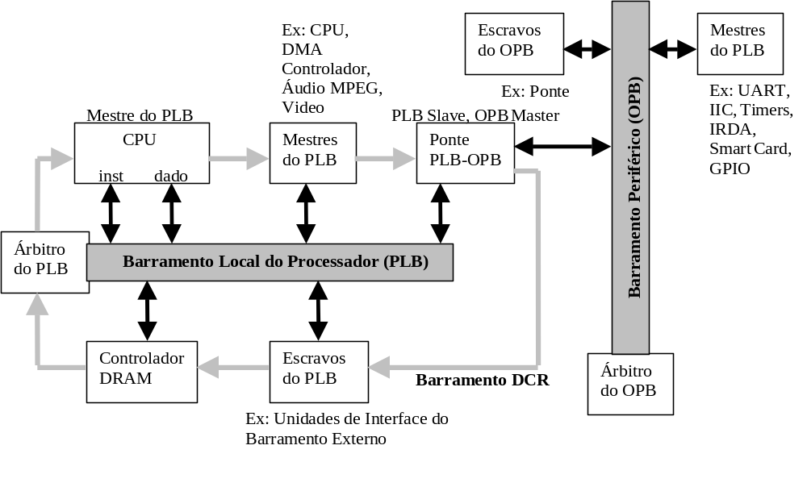
Figura 3 – SOC que usa a arquitetura de barramento CoreConnect

A Figura 3 [BER00] ilustra um SOC baseado na arquitetura de barramento CoreConnect. Embora os cores sejam projetados para ter uma interface com estes barramentos, o projetista ainda tem que conectar centenas de pinos e definir os parâmetros para todos os cores. A fim de criar uma descrição (esquemático) top level correta do SOC, um projetista tem que executar vários passos, incluindo:
- Definir todos os cores necessários para implementar a funcionalidade desejada. Este processo é uma combinação de identificar cores pré-projetados para serem usados com ou sem modificação e identificar novos cores para serem projetados.
- Entender a funcionalidade de todos os pinos em todos os cores e determinar quais devem ser conectados juntos. Isto requer que projetistas leiam a documentação para entender a função de todos os pinos em todos os cores.
- Definir as prioridades de acesso ao barramento pelos masters e definir prioridades de requisição de interrupção do processador.
- Interconectar os pinos de acordo com suas prioridades, deixando espaço para mudanças de última hora ( por exemplo, pode-se decidir que pinos de interrupção devem mudar sua prioridade, ou uma nova interrupção ser adicionada).
- Definir quais cores podem acessar a memória através de um controlador DMA e executar a tarefa de acordo com a prioridade do dispositivo requerente.
- Definir mapas de endereço para todos os cores e passar os valores como parâmetros para cada core, garantindo que não haja conflito de endereços entre cores.
- Definir quais são os clocks do sistema e conectar os clocks corretos a cada core, bem como a lógica de controle de clock apropriada.
- Inserir qualquer lógica de cola necessária entre cores.
- Definir todos os I/Os do chip e projetar a lógica de I/O incluindo compartilhamento de pinos e lógica de controle de teste requerida pelo fabricante.
- Verificar se os cores utilizados são compatíveis com a freqüência de operação, largura de barramento, versão, etc.
- Documentar o sistema para uso futuro de desenvolvedores de software e de circuitos.
Estas tarefas são feitas manualmente nas metodologias e ferramentas atuais.

- Core PCI Desenvolvido para FPGAs Xilinx
A especificação do barramento local PCI (Peripheral Component Interconnect) é um protocolo de interface que é ideal para aplicações que exigem alta largura de banda e alto desempenho. A interface PCI também oferece as vantagens da independência de processador, baixo consumo de energia, pequena quantidade de pinos e configuração automática. É por causa destas vantagens e pelo seu alto desempenho que o PCI tem tido uma grande aceitação na indústria por fabricantes de computadores e de componentes periféricos [SHA98].
Ao projetar aplicações PCI, engenheiros têm a responsabilidade de desenvolver a aplicação e também entender e desenvolver uma interface PCI. Em adição à estas responsabilidades, há também as restrições de um curto tempo de ciclo de projeto, reduzindo custos e riscos.
Um projetista tem a opção de implementar uma interface PCI usando um dispositivo externo de prateleira. Entretanto, os fabricantes optarão por uma solução integrada, a fim de diminuir os custos de produção. Eles têm a opção de implementar a aplicação em um ASIC (Application Specific Integrated Circuit) ou em um FPGA (Field Programmable Gate Array).
Para aplicações que requerem um curto tempo de ciclo de projeto, ASICs são freqüentemente uma solução inadequada. Aplicações que são implementadas em ASICs são consideradas de alto risco. Qualquer alteração necessária à aplicação, por menor que seja, levará meses até que um novo ASIC esteje disponível para testes. Para alcançar todos os requerimentos necessários, implementar uma interface PCI em um FPGA é a melhor solução.
Para ser eletricamente compatível, um FPGA deve respeitar todas as especificações de tempo para o protocolo PCI. Estas especificações de tempo são calculadas de pino a pino. O clock PCI pode funcionar a uma freqüência de 0 a 33 MHz e pode ser mudado a qualquer momento. Entretanto, o ciclo de clock mínimo permitido é 30 ns. Durante um ciclo de clock de 30 ns, a especificação permite 10 ns para propagação de onda. A especificação também permite 2 ns de escorregamento de clock de um componente PCI para outro componente PCI. Isto significa que 40% do tempo do ciclo é perdido na distribuição do clock.
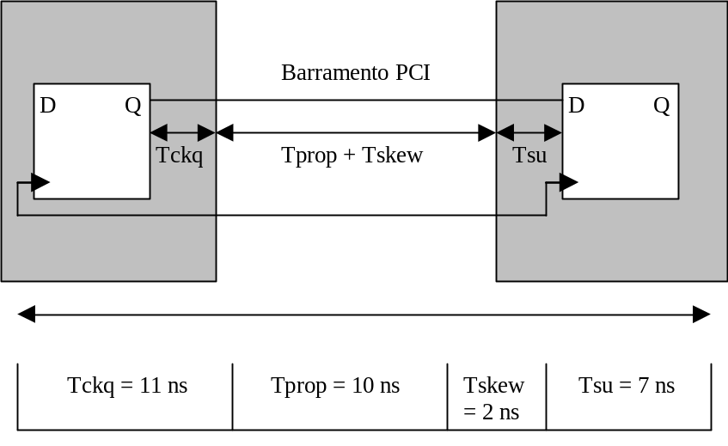
Figura 4 – Especificação de timing para 33 MHz

A Figura 4 [SHA98] ilustra os elementos de uma especificação de timing de 33 MHz. Os 18 ns restantes são divididos em duas especificações, clock-to-out e setup. O valor Tckq representa a especificação de timing clock-to-out, de 11 ns. Dados válidos devem estar disponíveis no pad de saída do FPGA pelo menos 11 ns depois do clock. O valor Tsu representa a especificação de timing do setup, de 7 ns. Dados válidos devem estar presentes pelo menos 7 ns antes da borda do clock.
Antes de projetar a interface PCI e a aplicação, é importante determinar a estrutura física do projeto. Dividir o projeto em blocos pode ajudar o projetista a isolar questões de timing. Isto também diminui o processo de projeto, reduzindo o número de iterações do ciclo de projeto.
A Figura 5 [SHA98] ilustra um layout recomendado para um projeto PCI em um FPGA. Aqui, o projeto é dividido em: interface PCI, Lógica da Aplicação e bloco de Interface Local entre os dois. Isto permite que o projetista isole as partes relativa à interface PCI das partes relativas ao projeto da aplicação. Este layout também aproveita as vantagens da tecnologia do FPGA, utilizando características como fios longos e cadeias de carry dedicadas.
Depois de determinar a estrutura do projeto, é importante considerar os requerimentos de timing para cada parte do projeto.

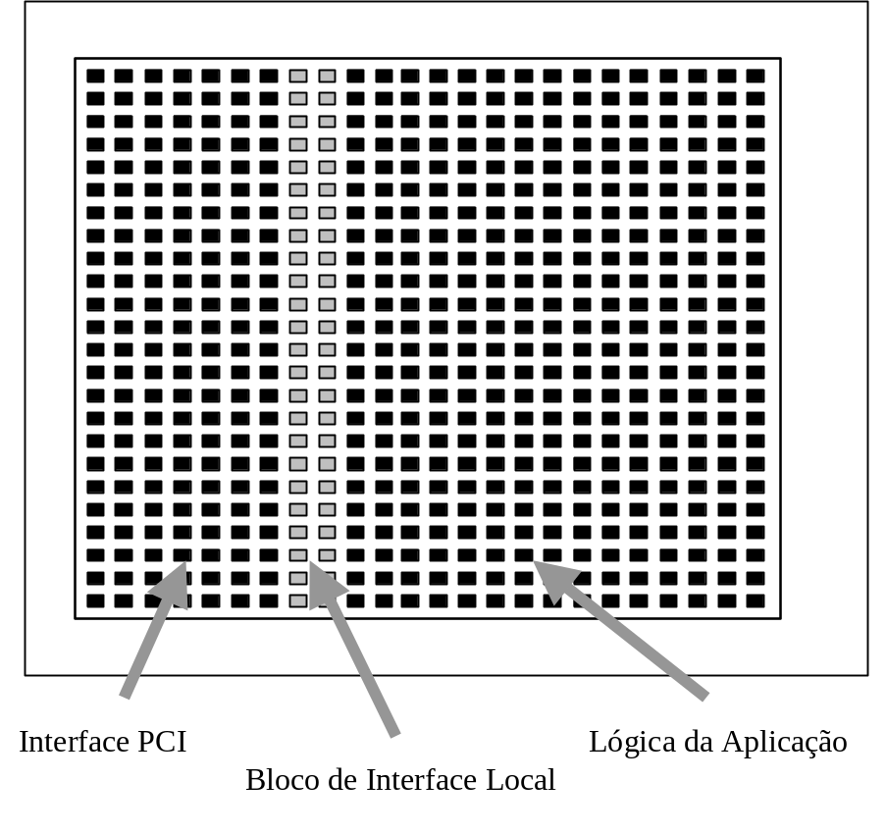
Figura 5 – Layout recomendado para inserir um core PCI à uma dada arquitetura

Linguagem para Descrição de Sistemas

Java
Sistemas de hardware/software têm aumentado seu uso em uma variedade de domínios de projetos, devido ao fato de fornecerem alto desempenho e flexibilidade [HEL97]. Componentes de hardware fornecem um desempenho maior do que pode ser atingido pelo software para certos subsistemas de temporização crítica. O hardware também fornece interfaces para sensores e atuadores que interagem com o ambiente físico. Por outro lado, o software permite ao projetista especificar o sistema em altos níveis de abstração em um ambiente flexível onde erros – mesmo nos estágios finais do projeto – podem ser rapidamente corrigidos. O software contribui para a diminuição do time-to-market e do custo do sistema.
Linguagens de especificação de hardware-software usadas por projetistas de sistemas podem ser divididas em linguagens de programação de software e linguagens de descrição de hardware. Linguagens de software como C ou C++ geram especificações executáveis de alto desempenho com comportamento do sistema para a validação funcional. Linguagens de software são tradicionalmente baseadas em um modelo de execução seqüencial derivado de semânticas de execução de processadores de propósito geral. Entretanto, linguagens de software geralmente não têm suporte para modelar concorrência ou para negociar com as questões de hardware, tais como timing ou eventos. Estas deficiências podem ser superadas fornecendo-se ao projetista pacotes de bibliotecas que emulam as características ausentes. Linguagens de descrição de hardware, tais como Verilog [THO91] e VHDL [MAZ92] são otimizadas para especificar hardware com suporte a uma variedade de características de hardware como hierarquia, concorrência de granularidade fina, e elaborar construções de timing.
É desejável para o processo co-design usar uma única linguagem de especificação para a captura de projeto, pois especificações que usam linguagens diferentes para software e hardware combinam modelos de execução diferentes. Isto torna estas especificações difíceis de simular e analizar. Alguns pesquisadores começam com uma linguagem de programação de software, geralmente C++, e estendem esta linguagem com construções para suportar concorrência, timing e eventos para fornecer pacotes de bibliotecas ou adicionando novas construções da linguagem. Exemplos dessas abordagens são o Scenic [LIA97] e V++ [MCG97]. A abordagem Java é um pouco diferente. Em vez de requerer que o projetista especifique os detalhes da implementação de hardware na especificação, o projetista modela o sistema completo em um algoritmo ou modelo comportamental. Uma vez que a especificação está completa, um processo de compilação automática é usado para analisar o especificação para identificar a concorrência de granularidade grossa descrita pelo projetista e descobrir a concorrência de granularidade fina implícita na especificação. O particionamento e os passos de síntese do processo de hardware-software co-design usa a concorrência descoberta por esta análise para criar um sistema hardware-software otimizado. A linguagem de especificação utilizada com esta abordagem deve ter a habilidade de especificar concorrência explícita e torna fácil descobrir a concorrência implícita.
Como exemplo de sistemas que utilizam Java, podemos citar o JavaCAD, um ambiente distribuído utilizado para simulação remota e proteção de propriedade intelectual. Eles será discutido na Seção 1.3.

VHDL
Os cores também são chamados de componentes de propriedade intelectual, ou simplesmente IPs. Os projetistas devem concentrar-se mais na função dos circuitos, e menos em sua implementação. Uma linguagem de descrição de hardware ajuda a lidar com o aumento da complexidade dos circuitos, pois permite que se trabalhe com uma descrição mais abstrata dos componentes e que os mesmos sejam agrupados hierarquicamente com bastante facilidade. VHDL (VHSIC Linguagem de Descrição de Hardware) é uma destas linguagens [MAZ92].
Os benefícios da VHDL estão na:
- especificação do sistema digital,
- projetos independentes da tecnologia (implementação física é postergada);
- ferramentas de CAD compatíveis entre si;
- facilidade de atualização dos projetos;
- permite explorar em um nível mais alto de abstração, diferentes alternativas de implementação;
- permite, através de simulação, verificar o comportamento do sistema digital.
- nível físico,
- reduz tempo de projeto, pois favorece os níveis abstratos de projeto, reduzindo custo;
- elimina erros de baixo nível, como conseqüência reduz time-to-market.
A desvantagem da VHDL é que o hardware gerado é menos otimizado.
A linguagem VHDL permite descrever o hardware em diversos níveis de abstração:
- algorítmico, ou comportamental;
- transferência entre registradores;
- nível lógico com atraso unitário;
- nível lógico com atraso detalhado.
Ela também favorece o projeto top-down, isto é, o projeto é inicialmente especificado de forma abstrata, com detalhamento posterior dos módulos.
Exemplo: A <= B + C after 5.0 ns;
A forma de realizar a soma põe ser decidida no momento da implementação.

Esterel
A linguagem Esterel é uma linguagem síncrona desenvolvida a partir de 1982 conjuntamente por dois laboratórios franceses do INRIA e da ENSMP. A necessidade de atender simultaneamente concorrência e determinismo é a base do modelo de programação síncrono da linguagem Esterel [FAR00]. Os princípios básicos deste modelo são os seguintes:
- Reatividade: O modelo é reativo uma vez que se aplica a sistemas que entram em ação reagindo à presença de estímulos vindos do ambiente em instantes discretos. Cada reação, portanto, está associada a um instante preciso; o conjunto destes instantes caracteriza a vida do sistema reativo.
- Sincronismo: As reações sendo instantâneas, entradas e saídas se apresentam sincronizadas – é a base da hipótese síncrona. As reações são atômicas, o modelo síncrono não permite uma nova ativação do sistema enquanto o mesmo estiver reagindo ao estímulo atual. Portanto, não há concorrência entre as reações, eliminando assim uma fonte de não determinismo que corresponderia ao entrelaçamento (interleaving) de execuções concorrentes.
- Difusão Instantânea: A comunicação entre componentes é sempre realizada por um mecanismo de difusão instantânea (broadcasting). Um sinal emitido é visto no mesmo instante da sua emissão por todos seus receptores. A difusão é limitada aos instantes de reação: um sinal emitido num instante é visto como presente em todos os receptores neste mesmo instante; pode haver, entretanto, várias emissões e recepções de sinal em seqüência num mesmo instante.
- Determinismo: Contrariamente às abordagens assíncronas, onde a concorrência leva ao não determinismo, o modelo faz conviver concorrência e determinismo. O modelo síncrono é determinista, o que tem como resultado a simplificação das programações reativas e a capacidade de reproduzir seus comportamentos, simplificando testes e verificações destas.
Na abordagem síncrona, o tempo é considerado como uma entidade multiforme, sendo visto como um evento externo entre outros, de características diversas do tempo físico; a noção de tempo físico é na verdade substituída pela noção de ordem e de simultaneidade entre eventos. Essa visão de tempo multiforme e a não ocorrência de interleaving facilitam em muito o entendimento e a análise dos sistemas de tempo real.
Técnicas de compilação geram a partir destes modelos síncronos – geralmente descritos na forma de linguagens – autômatos de estado finito deterministas, nos quais o paralelismo e a comunicação espressos no formalismo inicial desparecem; em decorrência disto, estes autômatos apresentam um grau elevado de eficiência e previsibilidade temporal. A estas características, são adicionados a simplicidade do autômato resultante em termos do número de estados e o uso de técnicas de verificação ou de provas que são facilitadas. Estes autômatos são também facilmente implementados em qualquer linguagem clássica (C, Java, etc.) ou mesmo, em lógica de circuitos seqüenciais booleanos.

Objective VHDL
O reuso de propriedade intelectual na forma de modelos de hardware é uma questão importante no projeto de hardware. As metodologias de reuso têm se desenvolvido em uma estrita interconexão com a definição de novos meios de especificação, expressos por modalidades de descrição de hardware que permitem uma visão mais abstrata das partes reutilizáveis. Com base no histórico das metodologias de desenvolvimento de hardware, é óbvio que a tendência é atingir um nível de descrição cada vez mais alto [BAR99].
As atuais pesquisas se destinam aos meios para especificar futuros sistemas a fim de facilitar a automação do projeto, em linguagens em particular, para descrever componentes de hardware e metodologias para armazenar e recuperar objetos em um banco de dados de projetos reutilizáveis. A complexidade dos componentes disponíveis para reuso, atualmente, requerem mecanismos para adaptá-los ao ambiente externo e prover mecanismos eficientes de comunicação com o sistema. Existem várias tentativas de encontrar a melhor linguagem e metodologia para descrição, como por exemplo SLDL [BAR98], SpecC [CEC99], Java. A maioria dos pesquisadores dessa área também propõem sistemas completos para integrar componentes IP em projetos, concentrando-se na verificação e validação em níveis de abstração muito altos.
A idéia de reuso de IPs concentra-se na integração de componentes em um conjunto funcional, tão perto quanto possível da especificação. As tentativas de executar a reutilização no domínio de software conduzem à orientação à objetos e à paradigmas de componentes de software. Uma forma para se conseguir isso é estender linguagens existentes para serem orientadas a objeto, como foi o caso da linguagem C. No domínio de hardware, houveram várias tentativas de adicionar orientação à objeto à linguagem de descrição mais popular, o VHDL. Pode-se contar com a linguagem de descrição Objective VHDL, ou simplesmente OVHDL, para definir e manipular objetos reutilizáveis. O núcleo do IP reutilizável será ainda o VHDL original, enquanto o invólucro será escrito em Objective VHDL, como mostra a Figura 6 [BAR99].

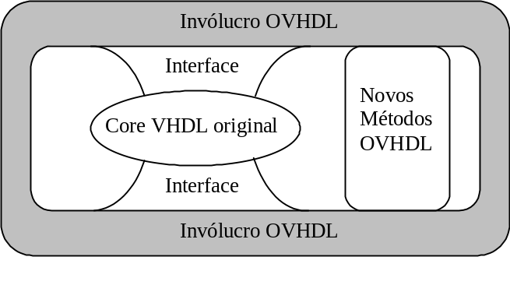
Figura 6 – Componente reutilizável básico

Dessa maneira, a reutilização é possível para descrições existentes, e ainda tira proveito das características da orientação à objetos, como herança, polimorfismo e sobrecarga, que são suportados por esta extensão do VHDL.

Proteção de IP
Companhias de IP, bibliotecas ASIC de terceiros, ferramentas para integração de IP, e organizações como a VSI Alliance têm criado altas espectativas com relação ao valor e à reusabilidade de IPs. Apesar de tudo, um obstáculo conhecido para as metodologias baseadas no reuso, é a falta de mecanismos para proteger os direitos dos criadores e proprietários dos IPs.
Para que se tenha sucesso, um projeto baseado em IP deve abordar dois desafios principais:
- Deve fornecer técnicas para avaliar a correção e a qualidade (área, velocidade, potência, testabilidade) de projetos contendo componentes IP.
- Deve garantir proteção da propriedade intelectual tanto do fornecedor quanto do usuário.
Uma nova geração de ferramentas de projeto que suportem metodologias de projetos baseados no reuso de IPs está em desenvolvimento [DAL00]. O maior desafio para estas ferramentas é a validação do projeto sem comprometer a propriedade intelectual.
Uma técnica utilizada para a proteção de propriedade intelectual é a watermarking. Ela protege o fornecedor, embutindo uma assinatura digital em componentes IP. Se a assinatura digital não puder ser removida, em casa de litígio, o fornecedor pode provar que o componente, ilegalmente empregado pelo usuário, carrega sua assinatura. A principal limitação da watermarking é que ela protege o fornecedor só de uma instanciação ilegal de seu componente, mas não esconde sua propiredade intelectual [KAH98].
Uma watermarking é uma marca que é:
- Embutida em um objeto (texto, imagem, audio, vídeo) ou parte de propriedade intelectual (hardware, software, algoritmo, organização de dados);
- Projetada para identificar o autor, a fonte, as ferramentas e as técnicas utilizadas e/ou o receptor da propriedade intelectual.
- Difícil de detectar e remover.
Uma outra técnica alternativa para proteção é baseada em criptografia [DAL00]. Neste caso o fornecedor libera ao usuário um modelo de simulação preciso, e protege sua IP encriptando-a. Este modelo pode ser instanciado e simulado dentro do projeto do usuário. O modelo criptografado é fornecido ao projetista como um objeto pré-compilado para ser conectado ao simulador e rodar na máquina do projetista. Usar um modelo traz à tona dois problemas:
- O modelo criptografado não é portável. O fornecedor precisa preparar uma versão diferente do modelo criptografado para cada arquitetura alvo.
- O projetista deve confiar que o modelo será fiel ao objeto que vai rodar na máquina. Além do mais, criptografia de modelo só protege a descrição HDL dos componentes.
Outra abordagem para a proteção de IP é empregada no JavaCAD. O JavaCAD é um ambiente distribuído, baseado em uma arquitetura cliente-servidor onde os clientes são os usuários de IPs e os servidores são os fornecedores de IPs. O foco principal do JavaCAD é o suportar projetos baseados em IP, mais do que tentar fornecer um framework distribuído para transações EDA genéricas.
Projetos baseados em IP requerem comunicação de informações restritas entre o fornecedor e o usuário do IP. Ambientes de projeto que facilitam a comunicação e a troca de dados foram estudadas no passado. Mais recentemente, o crescimento explosivo das redes de computadores e da Web conduziu à implementação de vários protótipos de ferramentas EDA baseadas em redes (ou na Web) e ferramentas de ambientes de projeto.
O propósito disso é fornecer uma plataforma que suporta o uso de componentes IP fornecidos pelos vendedores através da Internet. Antes de comprar um componente, o usuário do IP quer obter estimativas de custo (área, desempenho, potência) da instanciação do componente. Durante as pesquisas no início do projeto, estimativas aproximadas de custo podem ser suficientes, e podem ser obtidos de um datasheet padrão. À medida em que o projeto for sendo refinado, o usuário do IP pode precisar de informações mais precisas. Primeiro, ele pode querer um modelo funcional abstrato para testar a funcionalidade do componente dentro do seu projeto. Após, ele pode requerer estimativas de custo precisas que não podem ser obtidas sem o conhecimento (parcial) da implementação e do ambiente do componente. No lado do fornecedor do IP, a questão principal é a proteção da propriedade intelectual: o fornecedor quer comunicar-se com o usuário com a maior quantidade de informações possível para facilitar a compra, mas ele não quer revelar a sua propriedade intelectual ao usuário do IP.
A definição de formatos padrão para descrições de projetos, como o VHDL e o EDIF, foram os primeiros passos importantes para que se fosse possível fornecer infra-estrutura às ferramentas para reuso no projeto de hardware. Com o crescimento da computação por rede, surgiram novos paradigmas para a organização do acesso à informações específicas ao projeto. A idéia básica é que as informações críticas de projeto, dispersadas geograficamente, podem ser automaticamente coletadas e visualizadas através da Web. Virtualmente, todas as maiores companhias de hardware têm servidores Web que fornecem informações (data-sheets, application notes, documentação técnica) aos projetistas.
Vários grupos de pesquisa previram uma abordagem mais radical. A Internet é aproveitada não só para compartilhar informações, mas também para executar tarefas críticas de projeto, tais como validação e otimização. Nesta abordagem mais agressiva, um projetista é um cliente em uma arquitetura cliente-servidor, e ele pode solicitar serviços de uma variedade de servidores. O uso de ferramentas de CAD é um dos tipos de serviços, como também é a distribuição de propriedade intelectual. Mais recentemente, surgiram propostas de arquiteturas cliente-servidor mais avançadas para suportar transações complexas e projetos colaborativos e distribuídos.
No JavaCAD, usuário do IP cria um projeto instanciando e conectando módulos. Alguns módulos são disponíveis localmente, outros são remotos. O JavaCAD tem várias características únicas:
- Não especifica quais métodos em um módulo remoto deve ser remoto. Cada fornecedor pode decidir o grau de proteção que ele considera necessário.
- Protege também o usuário, pois um módulo não tem visibilidade alguma da estrutura do projeto além de seu limite.
- É completamente ditribuído. Fornecedores e usuários poder seguramente comunicar-se pela internet.
Todas as técnicas de proteção de IP enfocam, principalmente, o projeto de hardware. Entretanto, a maioria dos sistemas em larga escala contém hardware e software. A maioria dos componentes IP bem sucedidos no mercado hoje, são mega-cells que incluem 1 ou mais processadores.
Enquanto a proteção do core do hardware é ainda uma necessidade fundamental, software é freqüentemente a maioria dos IP valiosos para os projetistas de sistemas. Portanto, é preciso garantir proteção do software desenvolvido pelo usuário, ou pelo fornecedor.
A Figura 7 [DAL00] mostra um projeto RTL (Register Transfer Level) genérico com um componente virtual (em cinza). A proteção de IP é representada como uma barreira (linha pontilhada) entre o componente, que é uma propriedade intelectual do fornecedor, e o resto do projeto, que pertence ao projetista. Ambos, o fornecedor e o projetista, não podem “enxergar” através da barreira, pois, se pudessem, violariam a propriedade intelectual da outra parte.

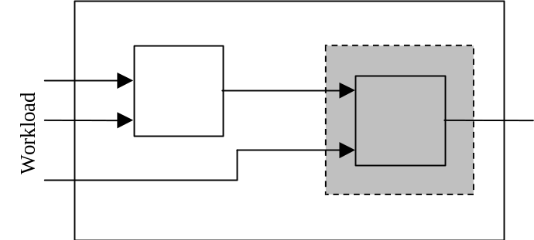
Figura 7 – Projeto RTL com um componente virtual

Para que os componentes sejam avaliados, o fornecedor e o projetista devem estar envolvidos. De acordo com o paradigma de simulação virtual do JavaCAD, o envolvimento do fornecedor em uma simulação é concebido como um serviço suprido por ele. Em um framework de simulação distribuída, dirigida a eventos, o projetista inicia a sessão de simulação aplicando um conjunto de vetores de teste (workload) nas entradas primárias do projeto. Se estimativas de baixo nível precisas forem necessárias, os fornecedores dos componentes virtuais instanciados no projeto são requisitados a executar sub-tarefas de simulação em suas próprias máquinas.
Na simulação virtual, IPs de fornecedores e de projetistas são usados e mantidos em locais diferentes, e nunca são enviados através da internet. A Internet é impermeável à informações críticas de IP a fim de concretizar a barreira vista na Figura 7. A premissa básica da simulação virtual é que eventos funcionais nas fronteiras não carregam nenhuma propriedade intelectual, logo, podem ser enviados para os fornecedores. Infelizmente, em geral, essa premissa não é verdadeira no caso de componentes virtuais programáveis.
A Figura 8 [DAL00] mostra uma representação esquemática de um projeto que contém um core de microprocessador virtual (μP), uma hierarquia de memória (M) e alguns dispositivos de entrada/saída (I/O) conectados por um barramento de sistema. A funcionalidade do projeto é determinada por um algoritmo executado no core. Antes da execução, o algoritmo precisa ser mapeado no conjunto de instruções do core (compilado) e carregado na memória.
O workload externo é aplicado através dos dispositivos de entrada/saída. Mesmo se for assumido que o workload não é crítico, novas questões surgem com a presença da unidade programavel: (i) o algoritmo é uma propriedade intelectual do projetista; (ii) o core é uma propriedade intelectual do fornecedor; (iii) o compilador pertence ao fornecedor e pode conter informações críticas sobre a arquitetura do core alvo; (iv) o código executável representa o algoritmo, então ele contém informações críticas do projetista.

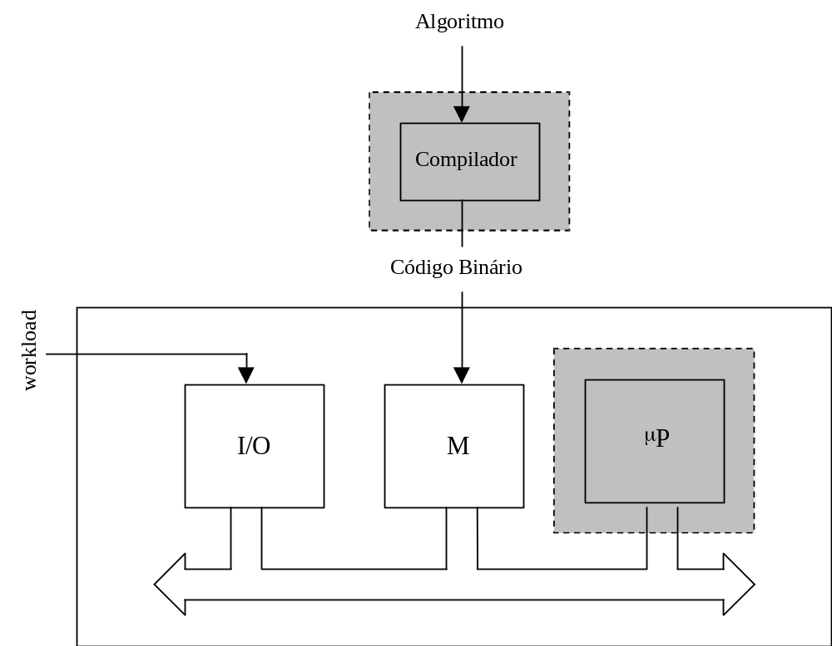

Figura 8 – Projeto em nível arquitetural com um core de microprocessador virtual
Ambos, o core e o compilador são bloqueados na linha pontilhada, que representa a proteção de IP. De acordo com o paradigma da simulação virtual, a compilação e a simulação estrutural podem ser vistas como serviços remotos disponíveis pelo fornecedor. Entretanto, o compilador recebe o código fonte do algoritmo, enquanto que o simulador do core precisa enxergar o código compilado. Portanto, a simulação virtual precisaria que informações críticas fossem enviadas pela Internet e desprotegeria assim o fornecedor.
O compilador e o simulador do core do processador da Figura 8 são módulos executáveis com propriedade intelectual protegida, e que pertencem ao fornecedor. Eles operam com dados tendo propriedade intelectual também protegida, e que pertencem ao projetista (e.g.: código da aplicação). A simulação virtual não é aplicável, visto que módulos e dados não podem ser mantidos em lugares separados. Por outro lado, quer-se possibilitar que projetista faça a simulação de uma instância específica antes da compra do IP. Para este propósito, foi proposta uma nova abordagem baseada no encapsulamento e criptografia, vista na Figura 9 [DAL00].
O módulo executável, que carrega a propriedade intelectual do fornecedor é representado pelo bloco F. Ele pode ser o compilador ou o microprocessador da Figura 8. Em um ambiente desprotegido, o módulo seria diretamente executado pelo projetista para processar os dados de entrada (in) e fornecer os resultados (out). No ambiente proposto, o módulo é fechado em uma caixa que fornece proteção de IP, inibindo a execução direta do módulo, enquanto exibe a mesma interface externa e o mesmo comportamento de I/O. O bloco cinza da Figura 9 é chamado de módulo empacotado (wrapped module).
Módulos empacotados podem ser livremente entregues pelos fornecedores, ou os usuários podem livremente fazer o download, através dos web sites dos fornecedores. O projetista instancia e usa módulos empacotados no ambiente do JavaCAD como se eles fossem abertos (desempacotados). Entretanto, a qualquer momento em que ele tente executar o módulo para processar novos dados de entrada, o invólucro (wrapper) verifica se a execução é ou não autorizada pelo fornecedor e realmente habilita o módulo IP interno a executar, somente se a autorização for concedida.
O mecanismo de autorização funciona da seguinte maneira:
- Uma string (RndStr) é randomicamente gerada pelo bloco StrGen no invólucro do IP.
- A string é criptografada por meio de um algoritmo numérico assimétrico, usando a chave pública do fornecedor (K_pub_prov).
- A string criptografada (eRndStr)é passada para um servidor de autorização (DecryptS) rodando na máquina do fornecedor.
- O servidor de autorização decriptografa a string usando a chave privada do fornecedor (K_priv_prov) e decide se o módulo com proteção de IP pode ou não ser executado na máquina do projetista. A autorização (se concedida) é notificada através do envio da string decriptografada (dRndStr), de volta para o projetista.
- A string decriptografada é recebida pelo invólucro do IP e comparada com a string original (RndStr). Se elas forem iguais, o módulo interno F é executado e os resultados são disponibilizados ao projetista.
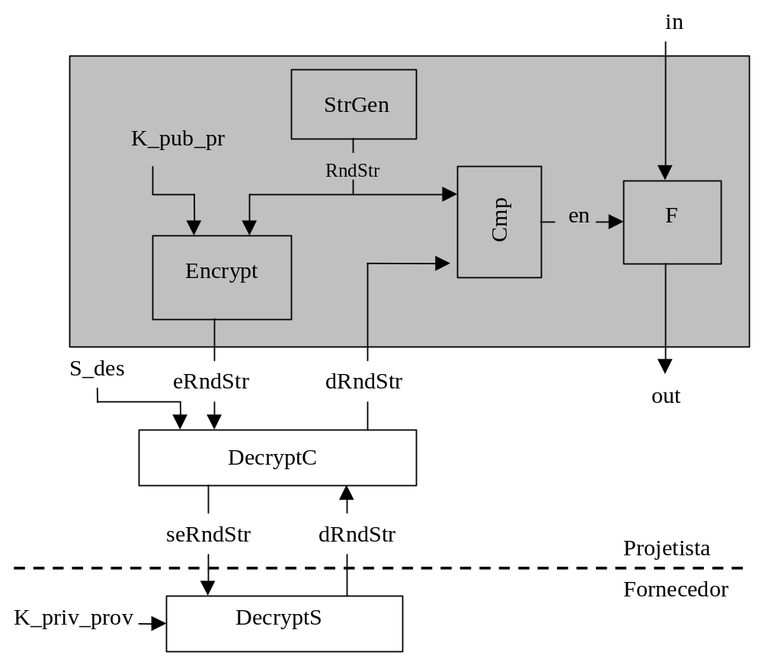
Figura 9 – Proteção de IP de hardware/software

Como mostrado na Figura 9, o módulo empacotado não tem comunicação direta com o servidor de autorização. Preferencialmente, um cliente de decriptografia (DecryptC) externo ao invólucro do IP é usado para este propósito. Existem duas razões para que seja colocado um módulo adicional entre o invólucro do IP e o servidor de autorização. Primeiro, a decriptografia cliente adiciona a assinatura do projetista à string criptografada, assim, permite ao fornecedor identificar o projetista e, possivelmente, permitir que ele execute o módulo IP. Segundo, a decriptografia cliente verifica que nada além da string é passado ao fornecedor, através da monitoração do tamanho dos dados transmitidos.
O paradigma de autorização descrito anteriormente fornece uma única solução às questões principais envolvidas em sistemas de proteção de IP de hardware/software mutuamente. A propriedade fundamental da criptografia de chave pública garante que a eRndStr possa ser decriptografada somente pelo fornecedor. Mesmo que o projetista examine os dados trocados através do protocolo RMI, ele não pode extrair nenhuma informação útil.
O módulo IP empacotado é executado na máquina do projetista. Então, dados de entrada e de saída (geralmente carregando IP do projetista) não são enviados através da Internet nem desprotegem o fornecedor. O módulo empacotado é executado em uma segura máquina virtual Java: assim, ele não pode ter acesso à informações restritas do projetista. A assinatura do projetista permite a identificação do usuário, e assim concede ao fornecedor controle completo na distribuição de módulos empacotados.
Poucas características adicionais da abordagem proposta merecem ser mencionadas. Primeiro, o código binário dos módulos empacotados são portáveis. Segundo, o protocolo de autorização não impõe penalidades de desempenho significativas. Finalmente, ambos, o invólucro do IP ( que gera e criptografa as strings randômicas) e o servidor de autorização (que decriptografa as strings) são classes Java desenvolvidas pelo fornecedor de IP. Por outro lado, a string protege a IP do fornecedor, enquanto que a IP do projetista é protegida, já que ele nunca deixa a máquina do projetista.

Teste
Os testes de sistemas baseados em cores diferem consideravelmente dos ASICs convencionais e CIs padrões em uma placa. No caso convencional, a fabricação e os testes do chip acontecem primeiro, antes da placa ser montada e testada. Um sistema baseado em só é testado após todo o sistema estar completo. Neste caso, cores individuais e a lógica definida pelo usuário (UDL – user-defined logic) que os envolvem são projetados, integrados no chip e só então os passos de teste acontecem.
Tipicamente, o projetista do core prepara o teste interno do core. Na maioria dos casos, exceto para soft cores, o integrador do core tem pouco conhecimento do conteúdo estrutural do core. Então, o integrador deve tratá-lo como uma caixa preta. O integrador não pode preparar os testes necessários, especialmente para um hard core ou para um bloco com propriedade intelectual criptografada. O fornecedor entrega o core com os modelos de testes.
O projetista do core também determina os requisitos de teste internos sem conhecer o processo nem a aplicação a que será destinado. O projetista não saberá qual o método de teste a ser adotado, o tipo de falha ou falhas, ou o nível desejado de cobertura de falhas. Como resultado, o projetista pode ou não fornecer um teste com qualidade adequada. Se a cobertura é muito fraca, a qualidade do chip do sistema está em risco; se é muito alta, o custo de teste pode aumentar (tempo).
Finalmente, o projetista precisa preparar um teste interno, que é adequadamente descrito e pronto para plug-and-play – isto é, para interoperabilidade com o teste do sistema. Para um teste interno acompanhar seu core correspondente e ser interoperável, ele deve ser descrito em um formato geralmente padrão. O IEEE P1500 Working Group, está atualmente desenvolvendo um formato padrão.
Um core é freqüentemente embutido em um chip de sistema, e o acesso físico ao seus limites externos não está disponível por default. Como resultado, engenheiros de teste precisam de um mecanismo de acesso eletrônico – isto é, fios e lógica adicionais para conectar os cores aos recursos de teste. Para estabelecer um mecanismo de acesso eletrônico, o projeto deve fornecer dois elementos básicos: um conjunto de caminhos e uma rede de controle de modo para habilitar e desabilitar os caminhos de acesso desejados.
Existem vários tipos de caminhos de acesso. Há compatíveis com métodos de teste de core internos e otimizados para área e desempenho. Por exemplo, padrões de teste externos, tais como padrões funcionais aplicados de terminais a nível de chip envolvem um caminho de acesso paralelo às extremidades do core. O mesmo caminho de acesso pode ser usado com BIST (built-in-self-test), no qual os recursos de teste no chip aplicam o teste em paralelo às extremidades do core.
Uma outra técnica para caminho de acesso externo é baseado na serialização dos padrões de testes. Uma varredura ao redor do core permite acesso indireto, mas completo, a todas as entradas e saídas do core. Esta técnica é chamada de mecanismo ring-access. Ela pode ser interna ou externa ao core e pode ser implementada pelo projetista ou pelo integrador do core. A complexidade e os requisitos de hardware desta abordagem são aceitáveis para os atuais circuitos integrados, já que permanece independente das limitações de pinos.
Em adição aos modos de teste normal e internos em cores, um sistema baseado em core freqüentemente requer vários outros modos de testes. Um deles é o teste externo ao core para detectar falhas de interconexão (estática ou dinâmica) entre cores e para testar a lógica definida pelo usuário, ao redor do core.
O maior desafio na concretização de um sistema baseado em core é a integração e coordenação de testes e capacidade de diagnose no chip. Isto engloba o teste interno de cada core, da lógica definida pelo usuário, e suas interconexões.
Para resumir, os testes de projetos baseados em cores enfrentam três problemas principais:
- Tornar o teste de core portável;
- Fornecer acessibilidade aos nós do core;
- Compor um teste integrado e seu mecanismo de controle para todo o chip do sistema.

Exemplos de Distribuição e de Geração de Cores
O objetivo deste capítulo é comparar o estado da arte no desenvolvimento de sistemas em um único chip através do reuso de cores com o que realmente vem sendo feito pelos fornecedores destes. As seções seguintes fazem uma análise sobre os web sites de alguns fornecedores de cores, mostrando como os cores são fornecidos e os tipos de cores disponíveis.

Xilinx
A necessidade do reuso de projetos tem sido evidente há muitos anos, pois nenhuma companhia deseja gastar anos de esforço em um projeto que pode ser usado somente uma vez. Atualmente, milhares de projetistas estão criando propriedade intelectual em enorme escala, direcionando-a aos FPGAs da família Virtex, que são adequados para suportar o reuso de projetos [XIL00].
O Web site http://www.xilinx.com, da Xilinx, foi criado para unir esta crescente demanda por IPs reutilizáveis e ferramentas de gerenciamento de IPs. A Xilinx está solucionando algumas das questões de reuso de projetos através de uma nova ferramenta, a “IP Internet Capture” que funciona em conjunto com o “Xilinx CORE Generator System”. Também encontra-se disponível a documentação para reuso de projetos, o “Xilinx FPGA Reuse Field Guide” e o “Xilinx Design Reuse Methodology”. O objetivo destas ferramentas e manuais é auxiliar equipes de projeto a reutilizar e compartilhar sua propriedade intelectual internamente e pela Internet.
Uma metodologia comum permite uma fácil migração de uma tecnologia para outra e maximiza a capacidade de migrar projetos entre tecnologias. Através dessa migração, a tecnologia de propriedade intelectual pode ser usada e reusada entre projetistas, a fim de reduzir o tempo total do ciclo de projeto. O “FPGA Reuse Methodology Field Guide”, disponível no endereço http://www.xilinx.com/ipcenter/designreuse/member/xilinx_reuse_ field_guide.pdf, é mais do que apenas um guia de estilo de codificação. Ele fornece uma visão geral das questões econômicas que envolvem o reuso de projetos, informações detalhadas sobre especificações, gerenciamento, organização, verificação e qualificação de projetos.

Xilinx CORE Generator System
O “Xilinx CORE Generator System” gera cores parametrizados e otimizados para os FPGAs da Xilinx. Ele é utilizado para gerenciar projetos de alta densidade e alcançar resultados de alto desempenho e ao mesmo tempo reduzir o tempo de projeto.
Características do CORE Generator:
- Sua operação é simples e intuitiva – Seleciona-se um core, recebe-se os parâmetros de entrada e é gerado o core otimizado.
- Compatível com VHDL, Verilog e fluxos de projeto com esquemáticos.
- Os cores são entregues com o projeto lógico e com a planta baixa otimizada ou o layout deste. O fabricante garante que o desempenho é independente do tamanho do dispositivo FPGA e que ele permanece constante à medida em que mais cores são acrescentados.
- Cada core tem seu data sheet e seu modelo VHDL comportamental.
- Acesso à propriedade intelectual da Xilinx e de seus fornecedores.
- Resultados previsíveis e repetitivos – O desempenho do core é especificado antecipadamente.
- Suporta plataformas PC e Workstations.
A ferramenta “CORE Generator” da Xilinx permite que se gere cores simples gratuitamente, como por exemplo, um multiplexador (mostrado na Figura 10), somadores, subtratores ou memórias. Para cores mais complexos, como DSPs, processadores e cores para telecomunicações, que precisam ser comprados, a ferramenta disponibiliza links para que o usuário possa entrar em contato com o fornecedor.

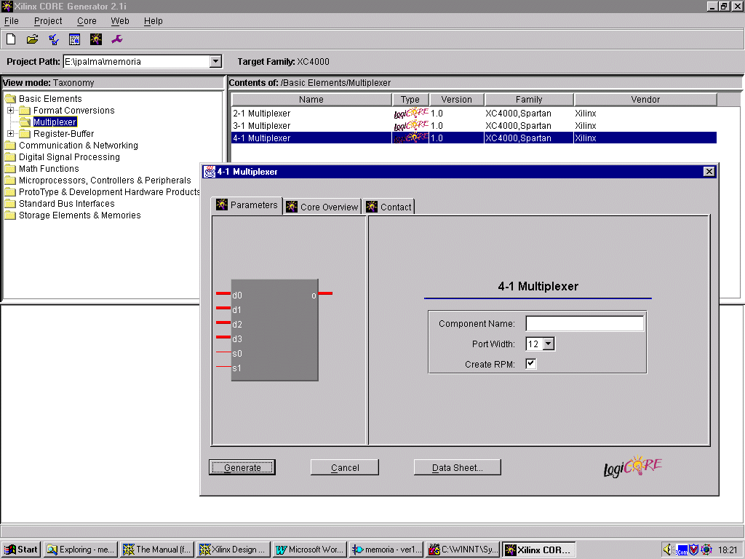
Figura 10 – CORE Generator da Xilinx

Xilinx IP Internet Capture
Com tantas equipes desenvolvendo projetos em FPGAs, torna-se bastante difícil manter informações sobre qual IP foi criado em uma companhia, por qual equipe, e qual IP ainda precisa ser projetado. Para ajudar a resolver este problema, a ferramenta “IP Internet Capture” opera com a capacidade de catalogação do sistema “Xilinx CORE Generator”. O “IP Internet Capture” empacota módulos de projetos criados por projetistas individuais, e que são disponibilizados à outros que utilizam o “Xilinx CORE Generator”.
A ferramenta “IP Internet Capture” não fornece apenas a capacidade de fazer a busca de IPs. Ela também permite que o projetista inclua modelos de simulação comportamental, test benchs, ou outros arquivos com vetores de simulação.
O “IP Internet Capture” também requer que os projetistas forneçam links para a documentação de seus IPs. Isto assegura que todo IP catalogado no sistema “Xilinx CORE Generator” fornece um ponto de partida útil para que os projetistas avaliem se o IP está de acordo com as suas necessidades. Esta documentação estará na forma de arquivos PDF ou páginas HTML.
Esta ferramenta fornece aos projetistas um método automatizado para identificar, capturar e documentar um core. Este core pode estar na forma de código VHDL ou Verilog, ou em forma de uma netlist de função fixa.
Este core pode ser compartilhado através da rede do cliente ou em um web site. Uma vez que o novo módulo é capturado e enviado, outros projetistas podem utilizar browsers padrão da Internet para fazer download do IP e instalá-lo em sua cópia do sistema “Xilinx CORE Generator”.
Usando o “IP Internet Capture”, projetistas podem rapidamente empacotar e compartilhar IPs com outras equipes de projeto. Já que se pode fazer o download do IP no “Xilinx CORE Generator”, outras equipes de projeto poderão facilmente procurar e encontrar no catálogo o IP que eles precisam.

Altera
A Altera disponibiliza cores em seu web site (http://altera.com), através das megafunções. As megafunções são blocos de propriedade intelectual prontos, parametrizados e pré-testados que são otimizados para fazer um uso eficiente da arquitetura do dispositivo programável ao qual o projeto é direcionado. Usando as megafunções, os projetistas podem utilizar mais tempo e capacidade em melhorar seus produtos em nível de sistema, em vez de ficar projetando funções mais básicas. As megafunções são suportadas em qualquer metodologia de projeto em dispositivos lógicos programáveis complexos (CPDLs), incluindo projetos em HDL. Elas fornecem desempenho otimizado, aumento significante de produtividade e redução time-to-market [ALT00].
As megafunções são disponíveis em duas fontes:
- “Altera Megafunction Partners Program” (AMPP). O AMPP é uma aliança entre a Altera e desenvolvedores de propriedade intelectual, fornecendo aos usuários de PLDs da Altera um grande conjunto de megafunções que são otimizados para os dispositivos da Altera. Para obter-se as megafunções do AMPP, é preciso conectar-se diretamente com os fornecedores. No web site da Altera encontra-se uma lista completa dos fornecedores que compõem o AMPP.
- “MegaCore Functions” da Altera. As funções “MegaCore” são arquivos HDL de projetos de funções complexas e descritas em nível de sistema, que são desenvolvidas, pré-testadas, documentadas e licenciadas pela Altera. As funções “MegaCore” podem encurtar dramaticamente o ciclo de projeto, permitindo o reuso de propriedade intelectual. O fluxo de projeto utilizando o “MegaCore” é mostrado na Figura 11.
Através do OpenCore é fácil avaliar uma megafunção antes de comprá-la. Ele permite que o projetista instancie, compile e simule a função para verificar seu tamanho e desempenho, antes de decidir adquirir a licença da mesma.
É possível fazer o download das funções “MegaCore” no web site da Altera simplesmente selecionando-as na tabela de funções disponíveis, como mostra a Figura 12.
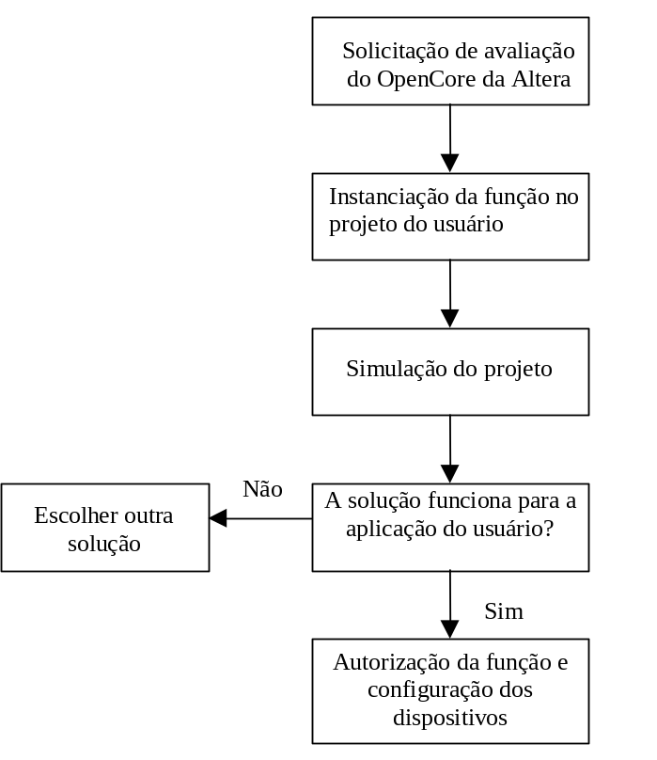
Figura 11 – Fluxo de projeto usando o MegaCore

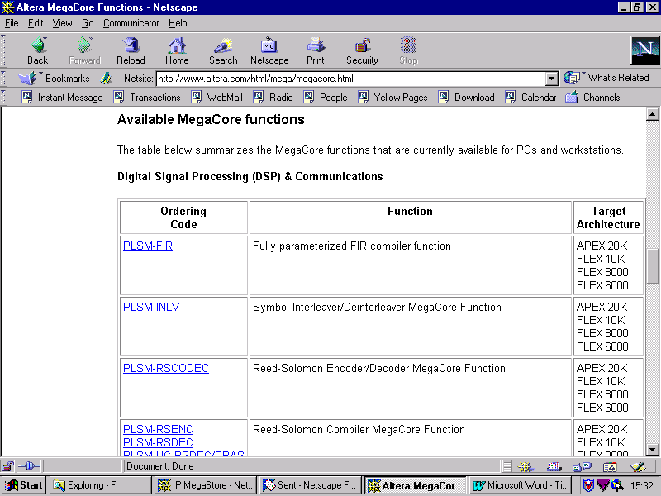
Figura 12 – Funções “MegaCore” disponíveis no web site da Altera

OpenCore
O OpenCore endereça o desenvolvimento de descrições de hardware abertas, ou seja, cores com IP livre. Eles julgam que o desenvolvimento de projetos de SoCs deve ser feito em um ambiente aberto, onde a comunicação e a cooperação entre projetistas (e usuários) resulta em projetos melhores para ambos. As descrições dos cores devem estar disponíveis a todos o tempo todo, e todos podem acrescentar novos cores ao sistema [OPE00].
O OpenCore é um conjunto de descrições abertas e blocos sintetizáveis de IP livre. A maioria de seus cores estão atualmente em desenvolvimento, mas alguns já estão disponíveis.
O menu principal da home page (http://www.opencores.org) apresenta alguns cores disponíveis, como por exemplo processadores, memórias, circuitos de verificação de erros, controladores de vídeo, co-processadores, etc.

Definição de Core IP Aberto
Algumas descrições de hardware são abertas, outras não. A tendência é que a abertura torne-se cada vez mais limitada, restringindo a liberdade dos projetistas em criar ou implementar seus próprios projetos, e mesmo a dos programadores em escrever os programas que eles desejam.
Para que uma descrição de hardware seja realmente aberta, ela deve satisfazer os seguintes requerimentos:
- Informações sobre o uso do hardware devem estar disponíveis. Parece impossível que desenvolvedores vendam hardware sem explicar como utilizá-lo, mas isto é tendência que está crescendo. Se uma companhia vende qualquer dispositivo com interfaces para um computador sem publicar as especificações de interface, eles têm um monopólio daquele software de interface (ou podem vender o monopólio à uma companhia de software).
- O projeto do hardware deve estar disponível. Os projetos devem ser livres no mesmo sentido em que o software pode ser livre. Se o projeto é publicado, outros podem aprender com ele, melhorá-lo, ou mesmo criar uma segunda descrição do mesmo dispositivo. A maioria do hardware digital nunca é aberto neste sentido, criando uma indústria de engenharia reversa e reivindicações de patentes. Existem algumas exceções, como a arquitetura SPARC.
- O projeto do software para o hardware deve estar disponível. Para muitos dispositivos isto nunca foi um problema. Fabricantes de processadores sempre publicaram seu Conjunto de Instruções (ISA), tornando possível desenvolver compiladores livres. Outro exemplo, para os dispositivos lógicos da série 74, informações suficientes eram disponibilizadas para que pessoas fossem capazes de criar ferramentas de projeto livres (mesmo se, na prática, isto era raro).
Para outros tipos de hardware as informações sobre as tecnologias de base são segredos comercial, de tal forma que somente companhias a quem estes segredos pertencem podem criar bibliotecas ou mesmo ferramentas de projeto eficientes que os use.
Atualmente, nenhum fabricante publica o formato “bit-stream” para programar FPGAs. Como resultado, o único software de projeto disponível para estes dispositivos têm sido software comercial, e não tem sido possível criar software livre para suprir as deficiências destas ferramentas ou mesmo aprender e experimentar.

Porque os Projetos de Cores IP Abertos são Necessários
- Através de projetos abertos é possível haver cooperação para se desenvolver projetos extremamente bons.
- Outros podem desenvolver e customizar novos projetos, dispositivos e ferramentas sob suas próprias necessidades.
- Projetos abertos podem ser usados para propósitos educacionais que conduzirão ao melhoramento dos projetos.
- Projetos abertos ajudarão os desenvolvedores a depurar seus sistemas e depurá-los facilmente.
- O tempo de desenvolvimento de novos sistemas pode ser reduzido através do reuso de cores com projeto aberto.
- Quando companhias comerciais tornam os seus projetos abertos, qualquer um pode estudá-lo, testá-lo, concluir algumas coisas que podem melhorar o projeto, e fornecer seus comentários à estas companhias. Também, tornando abertos os projetos de suas ferramentas, qualquer um pode melhorá-las.
- O custo do projeto é reduzido quando o conceito de projetos de hardware aberto é adotado. Isto porque o projeto, verificação e depuração são divididos entre muitos projetistas e fabricantes, o que reduz o tempo total necessário para se ter o produto final.
- Nos últimos anos, os recursos de hardware foram aumentados e disponibilizados para projetistas de hardware a um baixo custo. Isto fez com que os projetistas colocassem em segundo plano considerações antes críticas, como o consumo de área. O mesmo problema é encarado, atualmente, por programadores de software, onde eles não se preocupam com a utilização de memória nem com a velocidade do processador. Como resultado, a metodologia de projeto de hardware aberto levará os projetistas à considerar estes fatos novamente, devido aos muitos melhoramentos feitos por muitos projetistas e por causa da limitação dos recursos de hardware disponíveis para projetos abertos.

Problemas com os Projetos de Hardware Abertos
Embora a metodologia de projeto “OpenIPCore”, para descrições de hardware abertas tenha muitas vantagens, existem alguns problemas que impedem os projetistas de utilizá-la. Alguns problemas são:
- Ferramentas de CAD são caras e nem todos projetistas podem adquiri-las. Geralmente, apenas algumas companhias e universidades podem comprá-las.
- O custo associado à criação de um projeto. Isto por que o hardware aberto não é como o software aberto, já que a maioria dos projetos não podem ser desenvolvidos sem recursos específicos, como placas de prototipação e equipamentos de teste.
- Fabricantes consideram seus processos de fabricação uma propriedade privada, e qualquer um que queira fabricar seus projetos deve entregar seus projetos à estes fabricantes e utilizar somente as suas ferramentas.
- Um dos problemas mais importantes dos projetos de hardware aberto é a proteção do projeto. Nenhum projetista gosta de fornecer suas idéias e seu trabalho livremente, à menos que exista algum tipo de controle e proteção para seu trabalho.

Soluções Sugeridas
Atualmente, os desenvolvedores de software livre e aberto estão tentando desenvolver ferramentas de CAD, tais como a gEDA, Savant e Alliance. Como resultado, projetistas de hardware podem utilizar estas ferramentas livres para desenvolver seus projetos de hardware e então dar um retorno aos projetistas de software para melhorar suas ferramentas.
Existem várias opções para superar o alto custo da implementação de hardware:
- Simulação: A simulação é um dos passos mais importantes em projetos complexos de hardware. Projetistas de hardware aberto podem simular seus projetos sem implementá-los. Dessa maneira, eles desenvolvem os projetos usando simuladores livres, evitando o custo da implementação. Embora esta seja uma boa abordagem, os projetos de hardware tornam-se muito mais úteis quando se tornam um dispositivo real.
- Uso de lógica programável (prototipação): Os dispositivos de lógica programável estão se tornando cada vez mais difundidos, e oferecem muitos recursos de hardware que podem competir com os ASICs. Esta abordagem torna-se muito perto dos projetos de hardware, já que o projetista pode-se desenvolver seu próprio hardware e programá-lo para estes dispositivos.
Os dispositivos de lógica programável compartilham um problema comum aos ASICs. Já que somente os fabricantes sabem como programá-los, é preciso comprar ferramentas especiais dos fabricantes.

Distribuição de Cores com IP Livre
A organização OpenCores oferece em seu Web site um serviço de distribuição de cores gratuitos, ou seja, com IP livre. Cores DSP, Cores de Memória, de Microprocessadores e Co-processadores, Controladores, etc, são disponibilizados em http://www.opencores.org/cvs frames.shtml, como mostra a Figura 13. O Datasheet do Open Core Project pode ser encontrado no endereço: http://www.opencores.org/OIPC/projects/ OCPDataSheet.pdf.

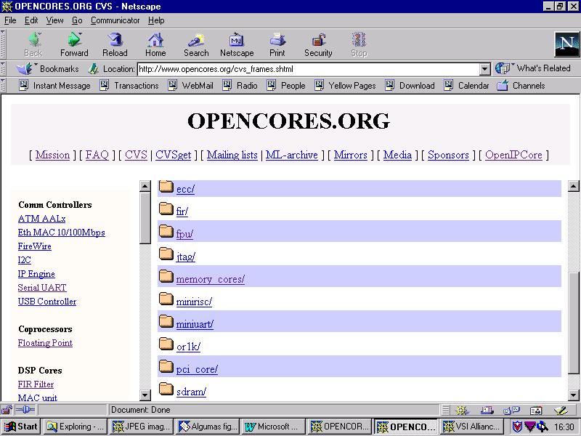
Figura 13 – Web Site da Opencore

Geral
Existem na Internet centenas de web sites de fornecedores de cores abertos ou com propriedade intelectual protegida. Em uma breve pesquisa, através de um serviço de busca na Internet como o Altavista, disponível no endereço http://www.altavista.com, podemos encontrar vários destes sites. A busca foi baseada nas palavras “free”, “IP” e “cores”. Alguns exemplos são:
- Vautomation Inc. [VAU00]: Fornece alguns cores com IP livre, sintetizáveis, no formato VHDL, que podem ser capturados no próprio web site (http://www.vautomation.com), como por exemplo circuitos de CRC (Cyclical-Reduncancy-Checking) e SPI (Serial Peripheral Interface). Pode-se também fazer o download de ferramentas como um depurador JTAG e um simulador, bem como suas documentações. Além disso, encontra-se uma lista de cores com IP protegida, pertencentes à companhia.
- CMOSexod [CMO00]: Este site, disponível no endereço http://www.cmosexod.com, fornece cores totalmente livres para download, que já foram simulados, depurados e testados em plataformas de CPLDs e FPGAs. Exemplos de cores disponíveis: Controlador SDRAM, Termômetro Digital e Contador de Freqüência. O site fornece a documentação completa destes cores, juntamente com as descrições em VHDL.
- The Free Model Foundry (FMF) [FMF00]: Site dedicado ao auxílio de práticas de modelagem padrão na comunidade da engenharia elétrica. Concentra-se em fornecer modelos de simulação funcional (com timing) de componentes digitais de prateleira em VHDL e Verilog. Os modelos são genéricos em função e, geralmente, independente de tecnologia. A FMF não utiliza dados com propriedade intelectual protegida em seus modelos. Este site (http://www.vhdl.org) oferece uma lista de modelos disponíveis para download e de outros sites com modelos.
- The Free-IP Project [THE00]: Tem como objetivo tornar os IPs disponíveis a todo mundo. Inicialmente, irá se concentrar em cores mais complexos como CPUs e controladores de Ethernet, e depois em cores menos complexos. Disponibilizam alguns cores para download no endereço http://www.free-ip.com/cores.html.
- Design-Reuse [DES00]: Neste site (http://www.design-reuse.com) encontram-se alguns endereços de outros sites de cores com código aberto. Fornece também serviços como sistema de busca de IPs, calendário de congressos e seminários da área, ferramentas de auxílio ao usuário de IPs e também alguns IPs livres para download.

Links para Algumas Especificações de Interfaces para Cores IP
Virtual Socket Interface Alliance : http://www.vsia.com
Manuais de Cores IP da Motorola : http://mot-sps.com/srs
Manuais de Cores IP da Silicore : http://www.silicore.net/wishbone.htm
Alguns links para Cores IP: http://www.geocities.com/SiliconValley/Pines/6639/ip

Conclusão
O mercado atual de semicondutores exige projetos cada vez mais complexos e com o time-to-market cada vez mais curto. Os projetistas somente conseguem atender à estas exigências trabalhando em níveis mais abstratos de projetos e reutilizando módulos pré-projetados, pré-testados e otimizados, os cores.
Através da utilização de cores é possível se desenvolver um projeto em um único circuito integrado, também chamado de SoC. Existem, porém, alguns obstáculos para este desenvolvimento, como por exemplo: (i) integração dos cores; (ii) restrições de tempo; (iii) verificação do sistema. A ausência de ferramentas para auxílio torna estas tarefas ainda mais difíceis e passíveis a erro.
Outro fator é a inexistência de padrões pré-estabelecidos para a indústria. Para suprir esta necessidade, existem entidades como a VSIA e a IEEE P1500 trabalhando na padronização.
Um core representa uma propriedade intelectual que o desenvolvedor autoriza para o usuário do mesmo. Sendo assim, a principal preocupação do fornecedor do core é proteger os seus direitos autorais e, ao mesmo tempo, disponibilizar ao usuário as informações necessárias para que ele possa avaliar os projetos de cores. A falta de mecanismos para proteger a propriedade intelectual é ainda um problema, mas algumas soluções estão em fase de implementação, conforme citado na Seção 3.3.
Existem muitos fornecedores que possuem web sites e disponibilizam cores pela Internet. Muitos destes cores têm a propriedade intelectual protegida, mas há também uma grande quantidade de cores gratuitos. Muitos fornecedores também oferecem sistemas de busca, catálogos e ferramentas de auxílio aos usuários de cores.
Resumindo, o estado da arte propõe, de um lado, a necessidade de simulação distribuída, linguagens mais abstratas, proteção de propriedade intelectual e padronização; e por outro lado, os fornecedores disponibilizam, basicamente, descrições VHDL cruas.
Como trabalhos futuros, a serem iniciados na disciplina TI2 e continuados na dissertação de mestrado, pretende-se atuar em três frentes principais: (i) padronização das descrições dos soft cores; (ii) configuração remota de hard cores para dispositivos programáveis; e (iii) desenvolvimento de um ambiente de distribuição de soft e hard cores.
A padronização dos soft cores é necessária para facilitar a integração dos cores em um projeto. Como exemplos de cores desenvolvidos pelo grupo GAPH, podemos citar: (i) arquiteturas Cleópatra, R3 e R5; (ii) algoritmo de ordenamento quicksort; (iii) algoritmo medidor de freqüência; (iv) codificador HDB3.
O ponto de partida para este trabalho será o estudo das documentações disponibilizadas pela Xilinx, conforme mencionado na Seção 4.1.
A configuração remota de dispositivos programáveis é importante para permitir que o desenvolvedor de um dado core possa remotamente atualizar o hardware do seu cliente, sem a intervenção do mesmo. Por exemplo, caso um usário tenha em seu set-top box um hardware para descompressão MPEG4 e o provedor de serviço por cabo possui um novo padrão, este provedor poderá alterar o hardware do cliente de forma transparente ao mesmo. Este trabalho torna-se mais interessante ainda, integrando a reconfiguração remota ao trabalho que está sendo desenvolvido pelo mestrando Daniel Mesquita, que trata da reconfiguração parcial dinâmica.
A tarefa posterior é o desenvolvimento de um ambiente de distribuição remota de cores. Neste ambiente, os cores são distribuídos a partir do laboratório do grupo GAPH, através da Internet, para os usuários dos cores. Os usuários poderão fazer o download dos cores, sob a forma de descrição VHDL (soft) ou bitstream (hard). A distribuição de um soft core não deve restringir-se à distribuição de uma descrição VHDL. O processo de padronização estabelecerá as regras de documentação, teste, restrições temporais e interface externa.

Bibliografia

[ALT00] Altera Corporation. IP Functions. Capturado em Ago. 2000. Online. Disponível na Internet http://www.altera.com/html/mega/megastore-home.html
[ARM00] ARM Ltda. AMBA Specification Overview. Capturado em Jul. 2000. Online. Disponível na Internet http://www.arm.com/Pro+Peripherals/AMBA
[BAR99] BARNA, C, ROSENSTIEL, W. Object-Oriented Reuse Methodology for VHDL. Design, Automation and Test in Europe, 9-12 March, 1999. Munich, Germany. Capturado em Jun. 2000. Online. Disponível na Internet http://dlib.computer.org/conferen/date/0078/pdf/00780689.pdf
[BAR98] BARTON, D. Systems Level Design Language Committee, 1998. Capturado em Jul. 2000. Online. Disponível na Internet http://www.inmet.com/SLDL/sysroad/index.html
[BER00] BERGAMASCHI, R. A., LEE, W. R. Designing Systems-on-Chip Using Cores. Design Automation Conference, Los Angeles, California, USA, 2000.
[CAL98] CALAZANS, N. L. V. Projeto Lógico Automatizado de Sistemas Digitais Seqüenciais. Imprinta Gráfica e Editora Ltda. 11a. Escola de Computação, Universidade Federal do Rio de Janeiro - UFRJ, Rio de Janeiro, 20-24 July, 1998.
[CAS97] CASE, J., GUPTA, N., MITTAL, J., RIDGEWAY, D.: Design Methodologies for Core-Based FPGA Designs. Xilinx Application Notes, April 9, 1997.
[CEC99] CECS - Center for Embedded Computer Systems, Dept. of Information and Computer Science, University of California, Irvine. SpecC System. Capturado em Jul. 2000. Online. Disponível na Internet http://www.ics.uci.edu/~specc/index.html
[CMO00] CMOSexod. Free Intellectual Properties. Capturado em Set. 2000. Online. Disponível na Internet http://www.cmosexod.com/freeip.html
[DAL00] DALPASSO,M., BOGLIOLO, A., BENINI, L. Hardware/Software IP Protection. Design Automation Conference, Los Angeles, California, USA, 2000.
[DES00] Design-Reuse. Capturado em Set. 2000. Online. Disponível na Internet http://www.design-reuse.com
[FAR00] FARINES, J., FRAGA, J., OLIVEIRA, R. Sistemas de Tempo Real. Escola de Computação 2000, USP, São Paulo, Brasil, 24 a 28 Julho, 2000.
[FMF00] FMF - The Free Model Foundry. The VHDL Models. Capturado em Set. 2000. Online. Disponível na Internet http://www.vhdl.org/fmf/wwwpages/VHDL_models.html
[GUP97] GUPTA, R. K., ZORIAN, Y. Introducing Core-Based System Design. IEEE Design & Test of Computers, p. 15-25, October-December 1997.
[HEL97] HELAINEL, R., OLUKOTUN, K. Java as a Specification Language for Hardware-Software Systems. International Conference on Computer Aided Design, p690-697, November 9-13, 1997. San Jose, CA, USA.
[IBM99] IBM. The CoreConnectTM Bus Architecture. Capturado em Jun. 1999. Online. Disponível na Internet http://www.chips.ibm.com/products/coreconnect/docs/crcon_wp.pdf
[KAH98] KAHNG, A. B., et. al. Watermarking Techniques for Intellectual Property Protection. Design Automation Conference, San Francisco, CA, USA, Junho 1998.
[LIA97] LIAO, S., TJIANG, S., Gupta, R. An Efficient Implementation of Reactivity for Modeling Hardware in Scenic Design Environment. Design Automation Conference, June 9-13, 1997. Anaheim, CA, USA.
[MAD97] MADISETTI, V. K., SHEN L. Interface Design for Core-Based Systems. IEEE Design & Test of Computers, p. 42-51, October-December 1997.
[MAZ92] MAZZOR, S., LANGSTRAAT, P. A Guide to VHDL. Kluwer Academic Publishers, Norwell, MA, 1992.
[MCG97] McGEER, R. The V++ Systems Design Language. A talk aponsored by the Stanford CAD group, May 1997.
[NEB99] NEBEL, W., GORLA, G., MOSER E.: Java, VHDL-AMS, ADA or C for System Level Specification? Design, Automation and Test in Europe, 9-12 March, 1999. Munich, Germany. Capturado em Jul. 2000. Online. Disponível na Internet http://dlib.computer.org/conferen/date/0078/pdf/00780720.pdf
[OPE00] OpenCores.org. Free IP Cores. Capturado em Ago. 2000. Online. Disponível na Internet http://www.opencores.org
[RIN97] RINCON, A. M. et. al. Core Design and System-on-a-chip Integration. IEEE Design & Test of Computers, p. 26-35, October-December 1997.
[SCH97] SCHALLER, R. R. Moore´s Law: Past, Present and Future. IEEE Spectrum, 34 (6): 52-59, June 1997.
[SHA98] SHAH, N. The Challenges of Doing a PCI Design in FPGAs. Xilinx Application Notes. April 28, 1998.
[SIA99] SIA - Semiconductor Industry Association, 1999. Capturado em Jul. 2000. Online. Disponível na Internet http://notes.sematech.org/1999_SIA_Roadmap/Home.htm
[THE00] The Free-IP Project. Free IP Cores. Capturado em Set. 2000. Online. Disponível na Internet http://www.free-ip.com/cores.html
[THO91] THOMAS, D., MOORBY, P. The Verilog Hardware Description Language. Kluver Academic Publishers, 1991.
[VAU00] Vautomation Inc. Free Cores. Capturado em Set. 2000. Online. Disponível na Internet http://vautomation.com/free.htm
[VSI00] VSI - Virtual Socket Interface Alliance. Architecture Documentation. Capturado em Jun. 2000. Online. Disponível na Internet http://www.vsi.org/library.htm
[XIL00] Xilinx. Inc. Xilinx IP Center. Capturado em Ago. 2000. Online. Disponível na Internet http://www.xilinx.com.br

